“Халкыбызның күңел бизәкләре” күргәзмәзсе.
Выставка народного творчества.
Мәктәптә Татарстан республикасында Туган телләр һәм Халыклар дуслыгы елына багышланган “Халкыбызның күңел бизәкләре” күргәзмәзсе эшли. Күргәзмәдә мәктәп укучыларының кул эшләрен күрергә мөмкин. Анда чиккән ашъяулыклар, сөлгеләр, яулыклар, төрле милләт киемнәре кигән курчаклар, тасмадан ясалган чәчәк гөлләмәләре һәм башка экспонатлар бар. Кургәзмәгә куелган һәр эштән күңел җылысы бөркелә.
В школе организована выставка, приуроченная к Году родных языков и народного единства в Республике Татарстан. На выставке представлены работы учащихся школы. Здесь можно увидеть вышитые скатерти, полотенца, платки, кукол в костюмах разных наций, картины, букеты из лент, гофрированной бумаги и многое другое. Каждый представленный на выставке экспонат несёт в себе частицу души, любовь и трепет, с которыми его изготавливали.
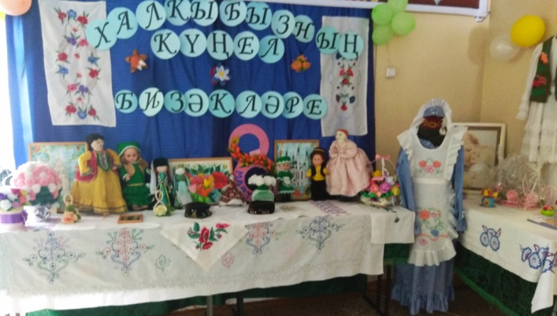 | 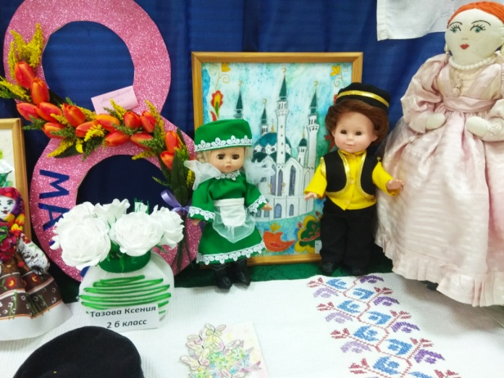
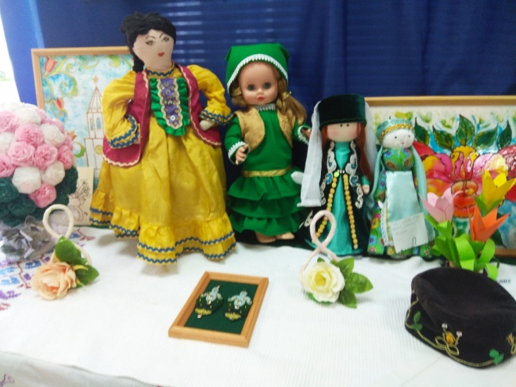 | 